物干し場

ポイント：物干し場の全体の様子がわかるように

計測場所：物干し竿の高さ

例

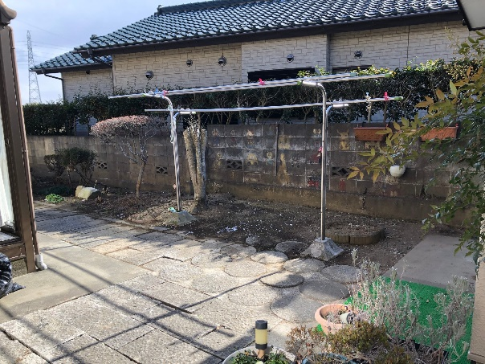



物干し竿の高さ：190㎝

＜写真貼り付け場所＞：物干し場

＊写真を書類に直接貼り付けする場合、段差などの数値は写真に直接ご記入ください。